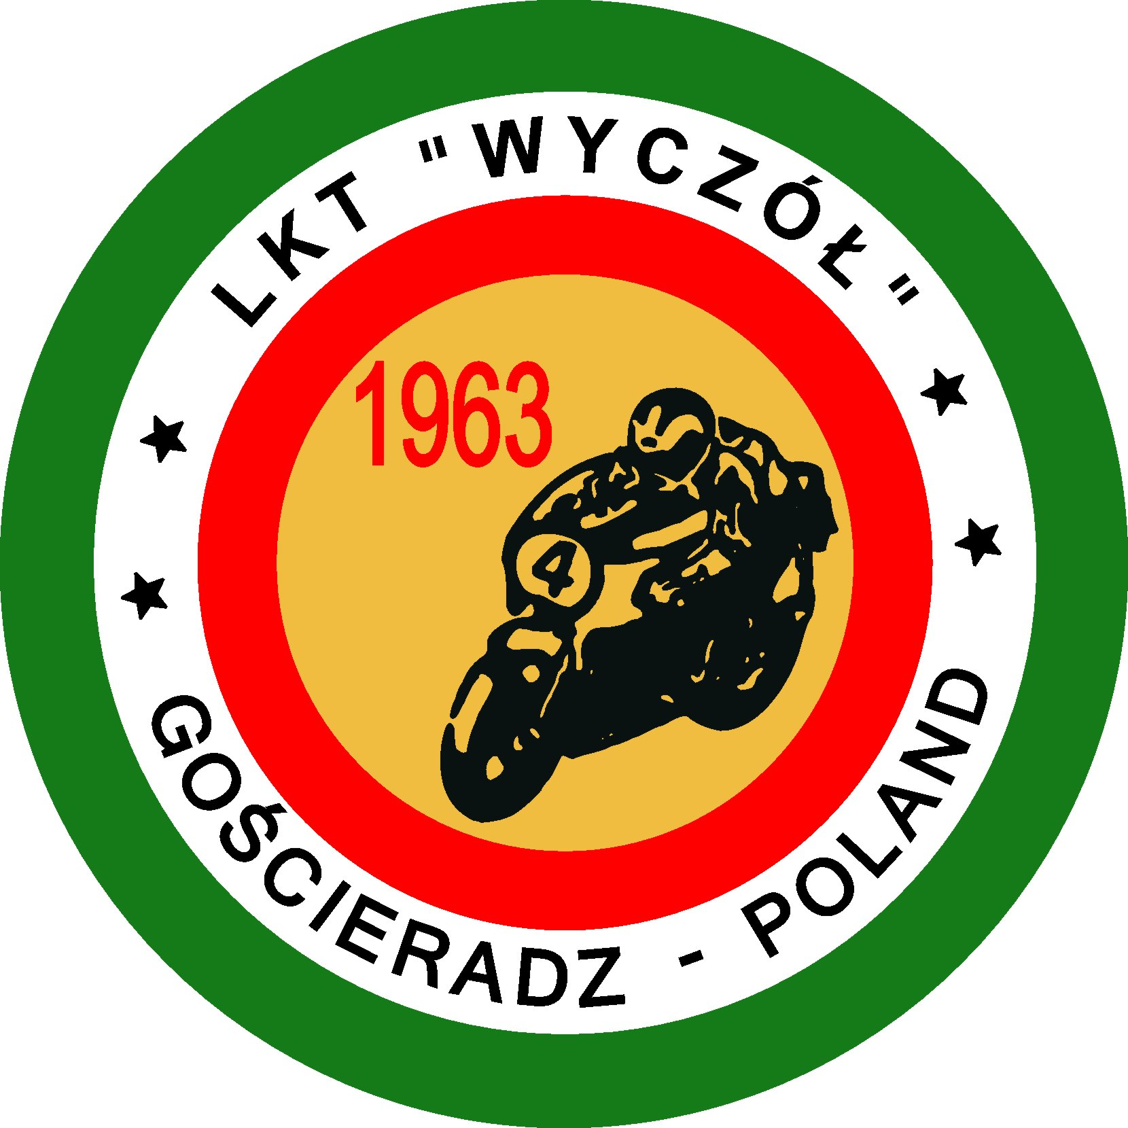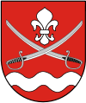

Stowarzyszenie Lepszy Prądocin
Sołectwo Wsi Prądocin
Ludowy Klub Turystyczny „W Y C Z Ó Ł”
G o ś c i e r a d z
Regulamin

IV Ogólnopolskiego Turystycznego Rajdu Grzybobrania
pn. Złota Polska Jesień nie tylko w Gminie Nowa Wieś Wielka
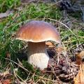
06 października 2012 r.

Prądocin – Nowa Wieś Wielka
woj. kujawsko – pomorskie

1.Organizator:

Stowarzyszenie Lepszy Prądocin
Sołectwo Prądocin
Ludowy Klub Turystyczny WYCZÓŁ Gościeradz

tel. (52) 3812533 kom. 602 608 857
e-mail: bolzwo@poczta.onet.pl www.lktwg.com
na zlecenie Okręgowej Komisji Sportu Popularnego i Turystyki Zarządu Okręgowego Polskiego Związku Motorowego w Bydgoszczy, pod patronatem Wójta Gminy Nowa Wieś Wielka organizuje IV Ogólnopolski Turystyczny Rajd Grzybobrania pn. Złota Polska Jesień nie tylko w Gminie Nowa Wieś Wielka, który stanowi rundę kwalifikacyjną do Finału TMMO PZM Bydgoszcz-2012.
2.Kierownictwo imprezy:
- Komandor - Bolesław Zwolanowski
- Kierownik Biura Zawodów - Jarosław Suwalski
- Przewodn. Komisji Obliczeń - Genowefa Michniewicz
3. Cel imprezy:
- popularyzacja motorowej turystyki kwalifikowanej,
- popularyzacja bezpieczeństwa w ruchu drogowym,
- poznanie piękna, historii i walorów turystyczno-krajoznawczych
Gmin Nowa Wieś Wielka, Białe Błota, Łabiszyn.
- szerzenie idei ochrony środowiska wśród zmotoryzowanych,
4.Uczestnictwo:
w imprezie uczestniczyć mogą turyści zmotoryzowani reprezentujący kluby i sekcje - członkowie LZS i PZMot. oraz turyści niezrzeszeni w klubach.
Uczestnicy winni posiadać:
- sprawne i dopuszczone do ruchu drogowego samochody osobowe,
- materiały propagandowe jak: mapy, przewodniki, materiały dotyczące ekologii, atlas grzybów itp.

Uczestnikiem - członkiem załogi jest kierowca i pilot. Pozostali pasażerowie samochodu osobowego są osobami towarzyszącymi. Wpisowe tytułem uczestnictwa w imprezie wynosi 10,oo zł od osoby - stawka jednakowa dla kierowców, pilotów i osób towarzyszących. Wpisowe w terminie wcześniejszym przyjmuje Komandor Rajdu, przypadku zgłoszenia do Rajdu w dniu imprezy, wpisowe wyniesie 20 zł. od osoby.
Biuro imprezy czynne dnia 06 października (sobota) 2012r. od godziny 09.oo przy ul. Zakole (plac) w Prądocinie, gmina Nowa Wieś Wielka ( trasa krajowa nr 25 Bydgoszcz-Konin).
5.Zgłoszenia:

Organizator oczekuje na uczestników i pisemne zgłoszenie uczestnictwa w imprezie do 01 Października 2012 r. do godz. 10.30. Zgłoszenie według załączonego wzoru. Ilość załóg jest ograniczona do 40.
6.Trasa wycieczki:
Wycieczka na trasie o długości ok. 50 km. Czas przejazdu 360 minut(4 godz).
W czasie wycieczki uczestnicy otrzymają do wykonania zestawy pytań konkursowych, oraz odbędą próby samochodowej jazdy sprawnościowej.
7.Punktacja: ( punkty karne ujemne) za błędne rozwiązanie każdego z zadań:
· Turystyka/krajoznawstwo/quiz - 2 pkty
· Kodeks drogowy/ Pierwsza pomoc przedmedyczna - 2pkty
· Identyfikacja grzybów - 2 pkty
· Turystyczne punkty kontroli przejazdu - 2 pkty
· Czas przejazdu próby sprawności 1 sek. = 1 pkt.
· każdą pełną 1 minutę późniejszego wjazdu na metę do 20 minut - 1 pkt. do 40 minut - 2 pkty
· maksymalne spóźnienie na metę - 60 minut
8.Grzybobranie (punkty dodatnie) za zebrane grzyby podczas imprezy:
· największy (wagowo) grzyb jadalny - 2 pkty
9.Postanowienia końcowe:
· zwycięzcą imprezy zostanie ta osoba, która uzyska najmniej punktów ujemnych. Zwycięzca otrzyma Puchar ufundowany przez Wójta Gminy Nowa Wieś Wielka Pana Wojciecha Oskwarka.
· impreza odbędzie się w warunkach normalnego ruchu drogowego; uczestników obowiązuje bezwzględne przestrzeganie przepisów ruchu drogowego,
· organizator nie ponosi odpowiedzialności za wypadki i szkody spowodowane przez uczestników wobec osób trzecich,
· organizator nie bierze odpowiedzialności za wszelkie szkody powstałe u uczestników, którzy biorą udział w imprezie na własną odpowiedzialność,
10. Ramowy program imprezy: 06 października 2012 (sobota)
- 09.oo-10.3o - przyjmowanie uczestników imprezy przy ul. Zakole (plac) w Prądocinie,
- 10.3o - spotkanie kierownictwa z uczestnikami, otwarcie imprezy
- 11.oo - start pierwszej załogi,
- 17.oo - przyjazd pierwszej załogi na metę.
- 17.3o - p o s i ł e k turystyczny,
- 18.oo - ogłoszenie wyników nieoficjalnych,
- 18.3o - wyniki oficjalne i wręczenie nagród.
- ognisko w plenerze
Z turystycznym pozdrowieniem
Prądocin, dnia 2012-09-12 Bolesław Zwolanowski
Zatwierdzono przez:
OKSPiT ZO PZM Bydgoszcz
Leszek Kałużny
dnia 2012-09-12

Złota Polska Jesień nie tylko w Gminie Nowa Wieś Wielka
Zgłoszenie do
IV Ogólnopolskiego Turystycznego Rajdu Grzybobrania
Prądocin – Nowa Wieś Wielka , dnia 06 października 2012 r.
Organizator: Stowarzyszenie Lepszy Prądocin, Ludowy Klub Turystyczny „Wyczół” Gościeradz, Sołectwo Wsi Prądocin

Pojazd: marka, typ ............................................. nr. rej. ...............................
Kierowca: nazwisko i imię ..........................................................................
adres zamieszkania....................................................................
..................................................................................................
Pilot/osoby towarzyszące:
1. .......................................................................
2. .......................................................................
3. .......................................................................
4. .......................................................................
Wpisowe w wysokości.............. PLN. za ..........osób, wpłacono dnia ...............
Oświadczam, że Regulamin IV Ogólnopolskiego Turystycznego Rajdu Grzybobrania jest mi znany.

............................,dnia ...................... Podpis kierowcy .................................

